UNIVERSIDADE FEDERAL RURAL DO SEMI-ÁRIDO – UFERSA

PRÓ-REITORIA DE ENSINO E GRADUAÇÃO - PROGRAD

JEFFERSON GOMES DUTRA

RODOLFO MEDEIROS

TRABALHO I:

SISTEMA DE CONTROLE DE LÂMPADAS VIA INTERNET (LampInet): DESCRIÇÃO GERAL

Trabalho apresentado à disciplina de Sistemas Embarcados, como nota total para a primeira unidade da disciplina.

Prof: Sílvio Roberto.

MOSSORÓ

2016

**1 - Descrição Geral do Sistema**

O Sistema proposto, Controle de Lâmpadas via Internet (LamInet), permite que o usuário através de um celular ou computador, independente do horário ou local, possa fazer a gestão das lâmpadas da sua casa.

* Contexto de utilização:

Imagine que ao sair de casa para trabalho, você, usuário, tenha deixa a luz de algum cómodo ligada e no meio do caminho ou ao chegar ao trabalho ou caso você saia para uma viajem e percebeu esse fato. O que fazer?

1. Voltar para casa e apagar a luz?
2. Deixar a luz ligada até chegar em casa?
3. Ligar para um vizinho ou amigo usar a chave que está em baixo do tapete?

Certamente, nenhuma dessas opções é realmente vantajosa, porque:

1. Voltar para casa e abandonar o posto de trabalho pode gerar consequências graves.
2. Em meio a crise económica, gastos desnecessários podem gerar um alto custo ao final do mês, principalmente, se for uma pessoa desatenta e deixe que isso ocorra regularmente.

3. Incomodar outras pessoas ou deixar que outras pessoas entrem na sua casa pode ser um problema para algumas pessoas.

Com o sistema essas problemáticas podem ser resolvidas facilmente, basta fazer o login na plataforma e desligar a lâmpada.

* Objetivo do sistema:

O objetivo principal do sistema é permitir que em qualquer lugar através de uma plataforma, com usuários já pré-cadastrados, os usuários do sistema tenham total controle do sistema de lâmpadas da sua casa via internet.

* Estrutura do Trabalho:

Nas próximas seções serão apresentadas as informações sobre a estrutura básica do sistema construido. Não seção 2 será apresentados informações gerais sobre o trabalho e seus requisitos funcionais e não funcionais. A seção 3 se dedicará a apresentar especificações mais detalhadas sobre o projeto, como, diagramas e maquinas de estado.

Na seção 4 será apresentada uma descrição mais da arquitetura do projeto e a forma como atende as funcionalidades, divisão da estrutura do hardware e software, componentes e como serão integrados. Por fim, A seção 5 conterá um cronograma sobre o desenvolvimento até sua entrega final.

**2 - Requisitos**

* Funcionais:

1 - A plataforma deve ter: Login de usuários na plataforma Web;

2 - Função de Ligar/Desligar uma lâmpada;

3 - Área para gerenciar informações sobre as lâmpadas: Status, descrição;

* Não Funcionais:

1 - A plataforma deve ser Web;

2 - O tempo de resposta não deverá exceder 10 segundos, contados a partir da seleção da opção de desligar ou ligar uma lâmpada e a lâmpada acender;

3 - O custo do projeto para construção não pode ser superior a R$ 800,00, incluindo os equipamentos necessários para implantação em ambientes de pequeno e médio porte;

4 - O tamanho de ser reduzido de forma que o produto não ocupe mais que uma área de de 1 m2, sem contar a área da fiação se necessária;

5 - O consumo não deve exceder 5 kWh/mês, ou aumento superior a R$ 10,00 ao final do mês na conta de luz, no pior caso;

* Formulário de Requisitos:

**Nome:** Controle de Lâmpadas via Internet (LamInet);

**Propósito: P**ermite que o usuário através de um celular ou computador, independente do horário ou local, possa fazer a gestão das lâmpadas da sua casa;

**Entradas:**

**-** Hardware:A informações necessárias serão obtidas através de um servidor web, por meio da internet;

- Software:Pela plataforma Web serão introduzidas os sinais de ligar e desligar por meio de botões único para cada lâmpada; Formulário Web para detalhes como: cómodo, descrições de consumo da lâmpada;

**Saídas:**

- Hardware: Impulsos elétricos serão enviados para as chaves, permitindo ou inibindo a passagem de corrente para as lâmpadas conectadas ao sistema;

- Software: Texto e Imagens;

**Funções:** Quando o usuário logar no plataforma o sistema deverá, em sua página inicial, informar quais lâmpadas estão acesas. Além disso, por meio de um menu, devesse dar a opção para o usuário escolher o que fazer, ver mais detalhes e verificar status individuais.

- Ligando e desligando:Quando o usuário clicar no botão único correspondente a uma lâmpada X, se a mesma estiver ligada, ela deve ser desligada e a situação inversa também deve ser feita;

Após isso, o sistema implementado na casa do usuário deve receber essa informação e desligar a luz correspondente, permitindo/inibindo a passagem de corrente para a lâmpada;

- Status e Descrição:Permite saber mais detalhes sobre as lâmpadas ligadas ao sistema. Salvando essas informações na base de dados do sistema;

**Desempenho:** Para o login, o sistema deve der tempo de resposta de no máximo 5 segundos. Já dentro do sistema as respostas de interface, como mudar de uma área do site para outra, também devem seguir esse mesmo preceito de tempo.

Já para o ligamento e desligamento deve ser rápido o suficiente para que todas as requisições do usuário sejam respondidas em no máximo 10 segundos. Levando em consideração condições de normais de ambiente de execução;

**Custo de Desenvolvimento:** O custo de venda não pode ser superior a R$ 1000,00para ambientes de pequeno até médio porte;

**Consumo de Energia:** No máximo 5 kWh/mês;

**Características físicas:** Não deve ocupar um espaço maior que 1 m2, sem incluir a fiação;

**3 - Especificação**

* Especificações

1 - Interface de Usuário;

2 - Dados recebidos a partir do servidor Web;

3 - Operações de Ligar/Desligar a lâmpada;

4 - Ações de fundo necessárias para o funcionamento do sistema;

* Descrição Comportamental das principais classes.

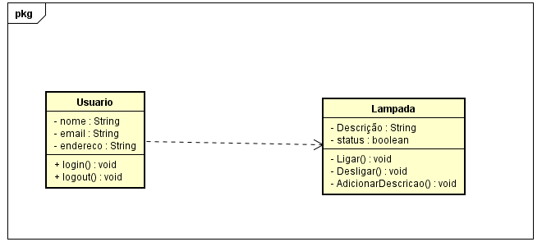

* Diagrama de estados

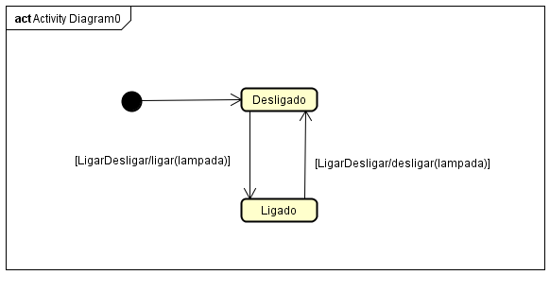

* Diagrama de Sequência

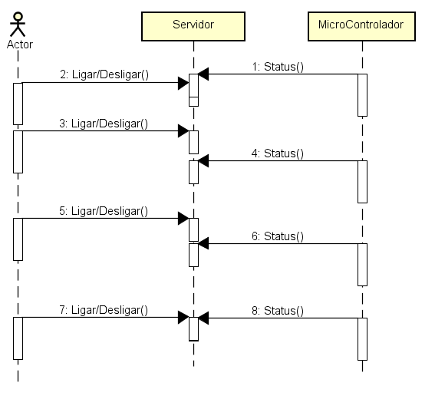

**4 - Arquitetura**

* Descrição

- Ligar e Desligar: Após o apertar do botão, o sistema ira verificar o status da lâmpada, se ela estiver ligada o sistema armazenará sua nova configuração (Desligada), caso contrário ela será desligada. A sistema na casa do usuário ira requisitar essas informações para o servidor Web e processará as informações gerando o desligamento ao ativação das lâmpadas.

- Status e Descrição: Quando o sistema receber por meio de um formulário informações sobre as lâmpadas. Essas informações devem ser armazenadas na base de dados.

* Diagrama de Blocos

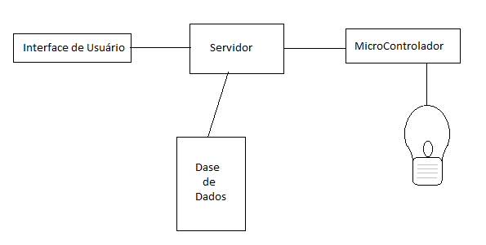

* Diagrama de Blocos hardware e Software

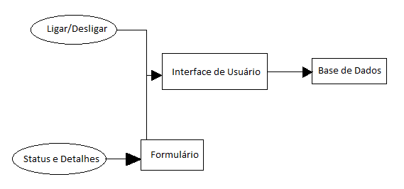

Software

**5 - Cronograma**

|  |  |  |  |  |  |
| --- | --- | --- | --- | --- | --- |
| Prazos/  Atividade | Setembro | | Outubro | | Novembro |
|  | 1º Quinzena | 2º Quinzena | 1º Quinzena | 2º Quinzena | 1º Quinzena |
| Pesquisas/ Estudo | x |  |  |  |  |
| Desenvolvimento e Testes |  | x | x |  |  |
| Teste Finais |  |  |  | x |  |

**Referências Bibliográficas**

WOLF, Marilyn. **Computers as components: principles of embedded computing system design**. Elsevier, 2008.

FELIPEFLOP, **Intel Galileo Gen 2,** 2016. Disponível em: <http://www.filipeflop.com/pd-1ae7b4-intel-galileo-gen-2.html> Acesso em 01 set. 2016.

Intel, **Consumo de energia do Intel Galileo geração 2 Development Board**,2016. Diponível em: <http://www.intel.com.br/content/www/br/pt/support/boards-and-kits/intel-galileo-boards/000020085.html> Acesso em 01 set. 2016

# Eficiência Máxima, Como calcular o consumo de energia elétrica?,2016. Diponível em: <http://www.eficienciamaxima.com.br/como-calcular-o-consumo-de-energia-eletrica/> Acesso em 01 set. 2016